**Final  
Requirements  
Document**

**核桃**待评审 待确定

# 需求变更记录

|  |  |  |  |  |  |
| --- | --- | --- | --- | --- | --- |
| **版本号** | **作者** | **修改时间** | **修改内容** | **变更原因** | **变更提出人** |
| v1.0 | 丁世远、范欣欣 | 2014-08-13 | 初始版本 | — | —N |

目录

需求变更记录 2

1 背景介绍 3

2 项目范围 3

3 功能需求 3

3.1 附近 3

3.2 发布 5

3.3 商圈 6

3.4 更多 7

4 其他 7

# 背景介绍

主要满足商场拼单问题， 通过解决这类问题， 一期不做社交方面的考虑。

不考虑社交会有一些风险，比如兴趣相投的两个人拼单成功后 加了微信好友， 下次可能就在微信里面约了去拼单了。 目前考虑实现难度等因素， 先不做社交

# 项目范围

第一期： 只拼线下单， 以商圈为中心， 向周围辐射到一些门市房

第二期： 二期考虑社交，线上拼单功能

# 功能需求

用户过来可以先查看商圈和附近的拼单，如果要参与拼单或者交流， 需要注册

Tab目前搞的是底部tab， 类似各种团购网站的样式， 也可以考虑微信的样式。 Tab的顶部。 这个可以考虑下

下面四个tab分为  **首页  精品 发布  更多** 四个tab， 首页中可以筛选附近 商圈功能

精品中  为 权威用户和  热度优惠组成

## 附近

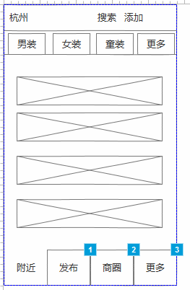

* 最上面选择城市、搜索和添加按钮，添加可以添加拼单
* 根据距离和时间， 依次显示附近的拼单
* 附近拼单列表显示图片+文字描述
* 用户点开拼单后可以查看详细信息
* 参与拼单后该拼单结束，参与拼单的两个人客户看到彼此的联系方式
* 没人每天参加的拼单有数量限制， 比如每天最多参加三个，更多需要积分兑换
* 拼单成功后可以给彼此进行评价和打星

## 发布

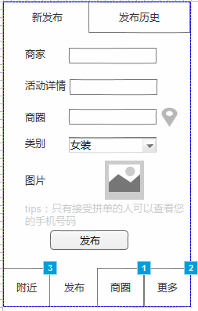

* 商家和活动详情必填， 商圈给出自动定位的推荐商圈， 可以修改， 但是不能没有， 后台不但会保留商圈信息， 也会保存gps定位的具体位置信息
* 图片和类目可以选填，类目会更加用户写的商家信息进行推荐
* 可以查看自己的发布历史
* 对于拼单没有成功 或者想再买的 可以reopen
* 每天发布有数量限制， 比如3个，reopen在这个数量限制范围内

## 商圈

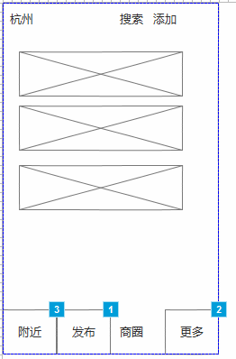

* 根据用户的定位和商圈热度排序， 显示商圈列表
* 点开某个商圈可以查看该商圈的拼单列表

## 更多

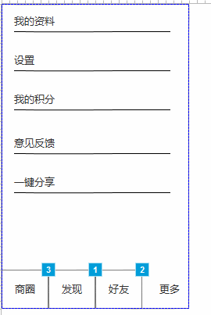

我的资料：里面包含所有个人信息， 除了生日， 性别， 其他可以编辑和修改

我的积分： 显示当前积分数量， 和赚积分的按钮。 积分兑换信息等，可以用三方系统接入。 同一个人发起拼单超过一定数量， 就需要积分兑换

# 其他

名字随意取的， 名字和logo后期想下， 不急

核桃取自合淘谐音， 或者也可以叫合淘

主要考虑到用户留存等问题

第一个版本不求多美观和完善， 之后根据用户使用情况慢慢迭代。

靡不有初鲜克有终， 一起加油！

世远